Детские коллективы
Образцовая студия сольного народного пения «Рябинушка»
Руководитель Мельникова Людмила Николаевна

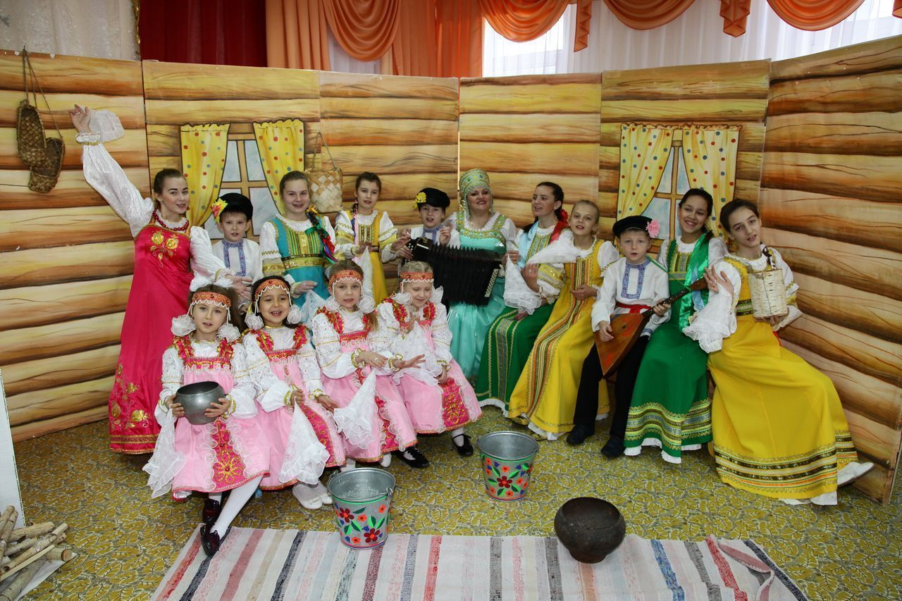

Образцовый шоу – балет «Киплинг»
Руководитель Шакирова Регина Ильфатовна

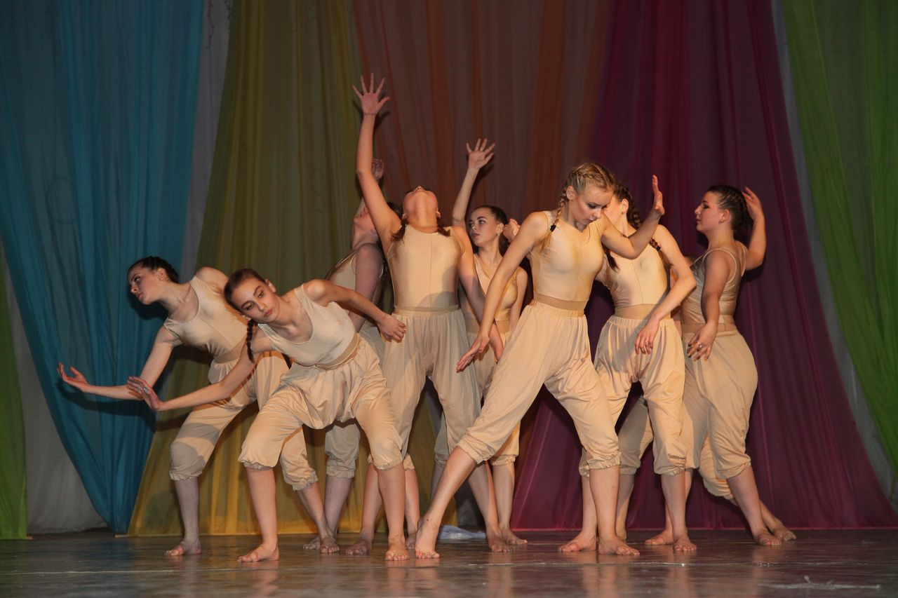

Образцовый театр танца «Абрис»
Руководитель Махмутова Танзиля Рамилевна

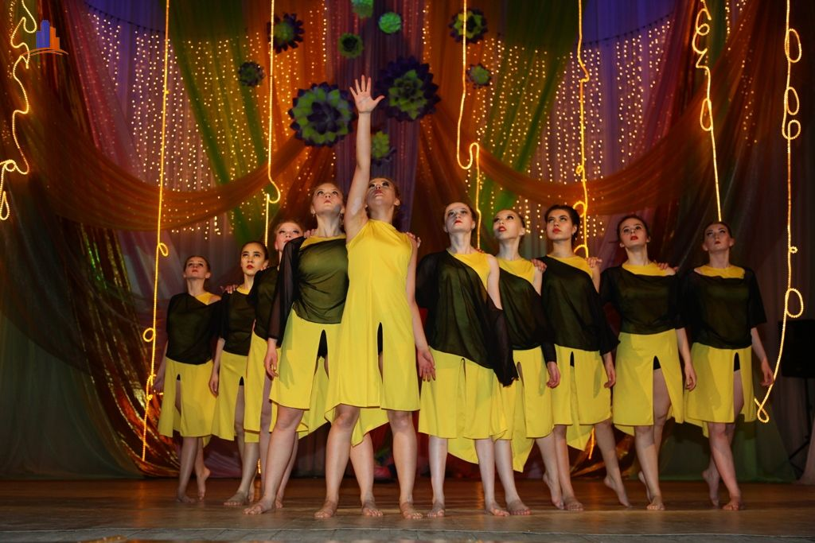

Заслуженный коллектив народного творчества РБ образцовая театральная студия «Пауза»
Руководитель Грибкова Елена Александровна

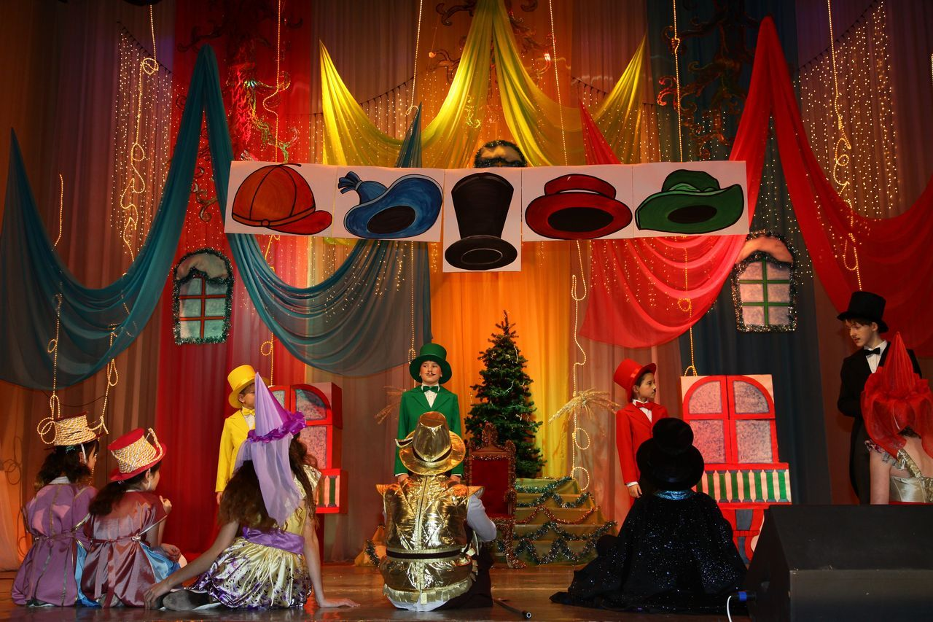

Взрослые коллективы
Народный театр «Данко»
Руководитель Муллабаев Ринат Давлетшанович

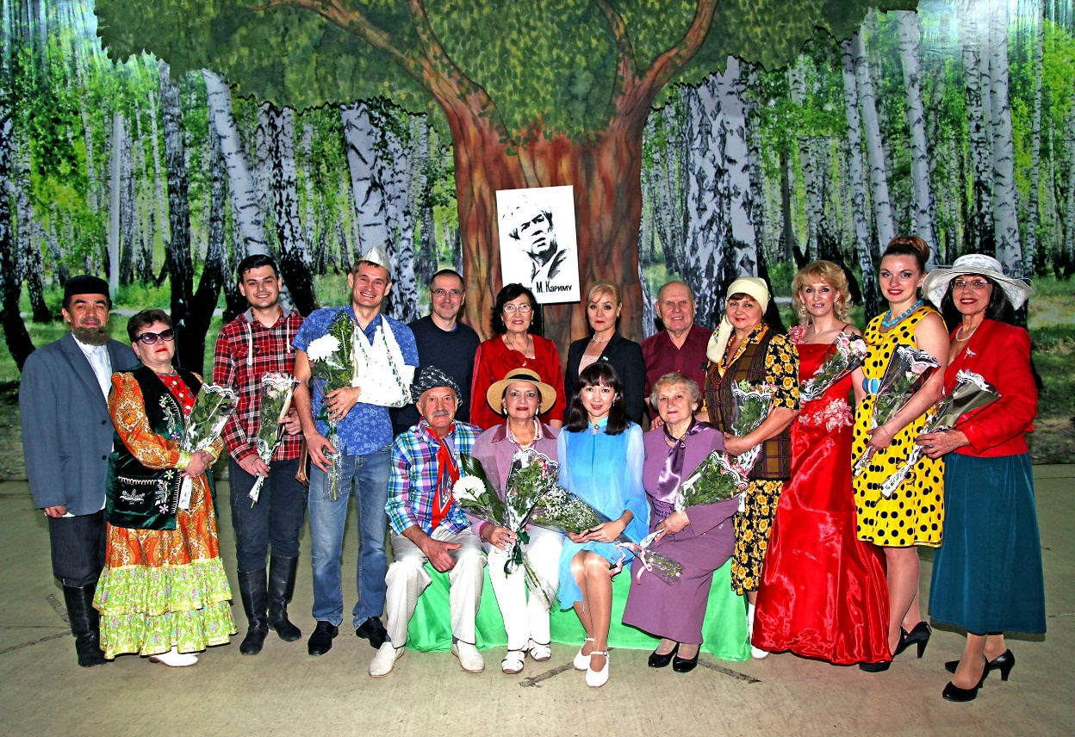

Народный ансамбль русской песни «Забава»
Руководитель Максимова Наталья Сергеевна

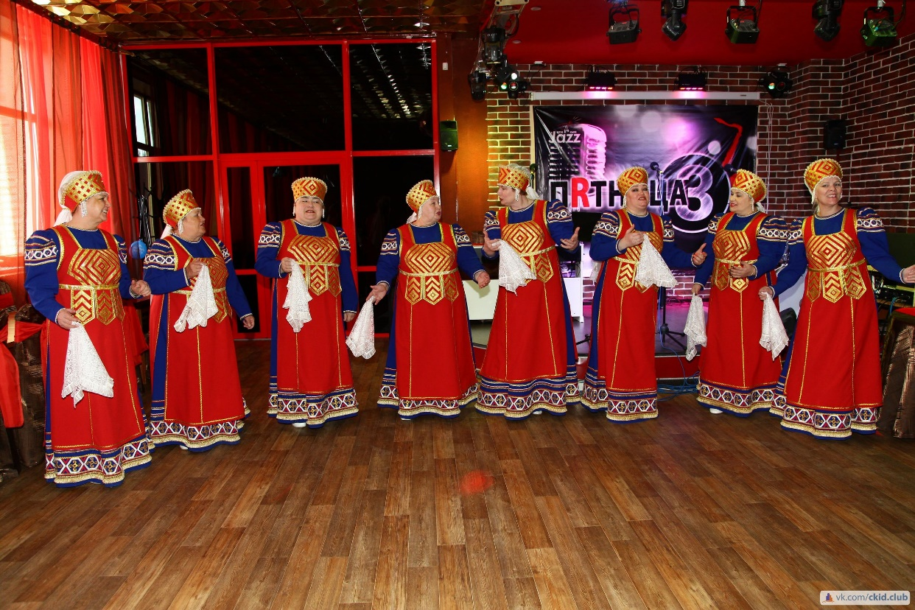

Народный эстрадно – фольклорный ансамбль «Раздолье»
Руководитель Мельникова Людмила Николаевна

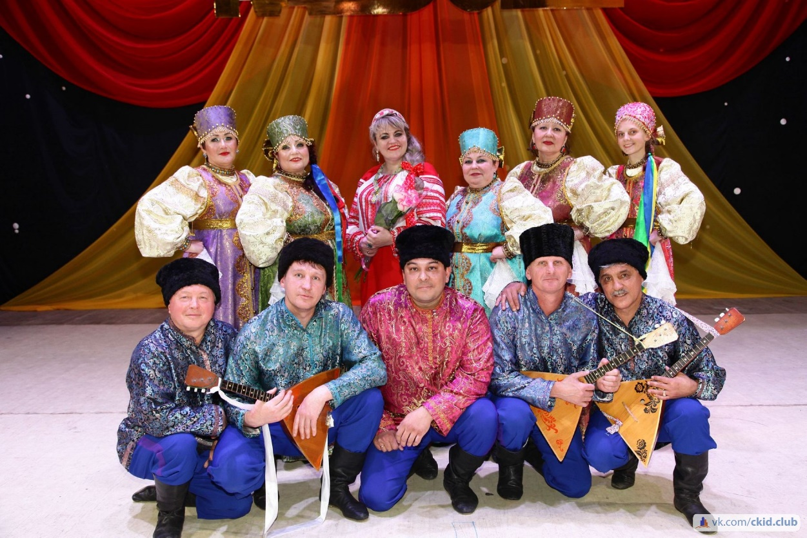

Народная студия классического пения «Романс»
Руководитель Титова Татьяна Юрьевна

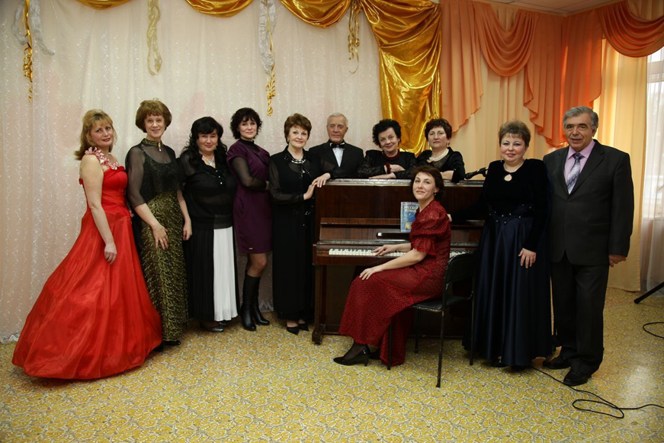

Народная студия эстрадного вокала «Трек» (группа «Пятница»)
Руководитель Пронин Сергей Юрьевич

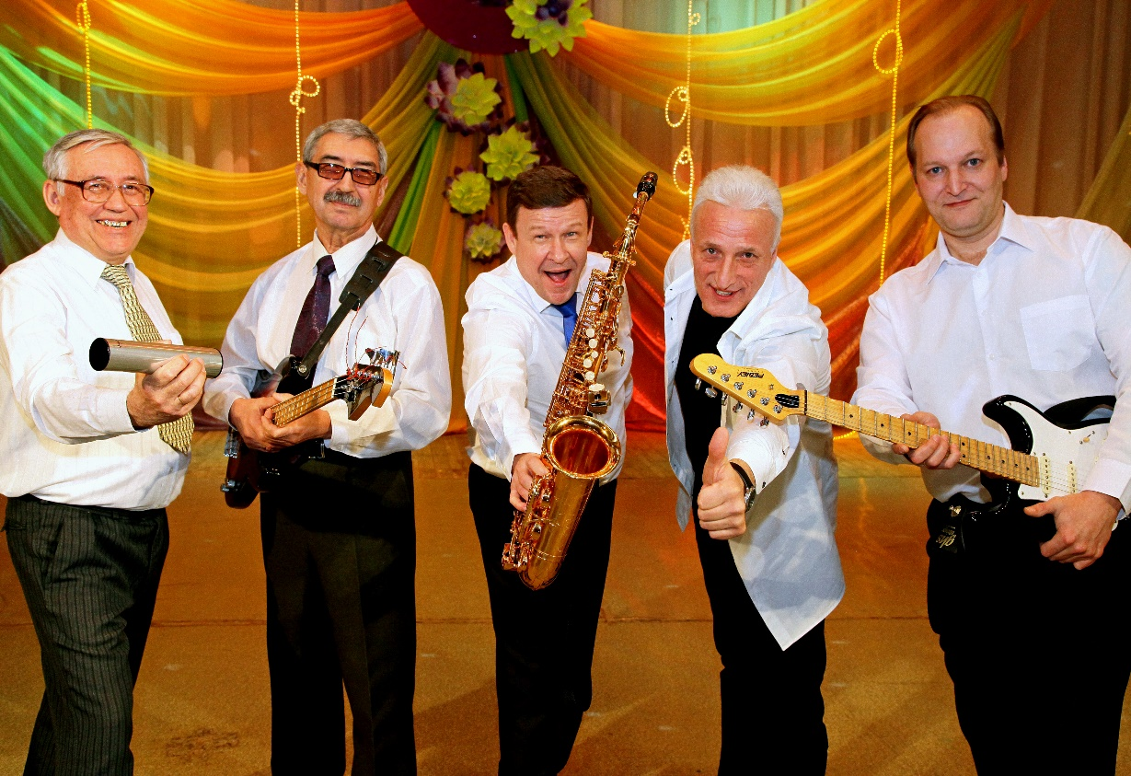

Народная студия фитодизайна «Флорист»
Руководитель Бережных Елена Владимировна

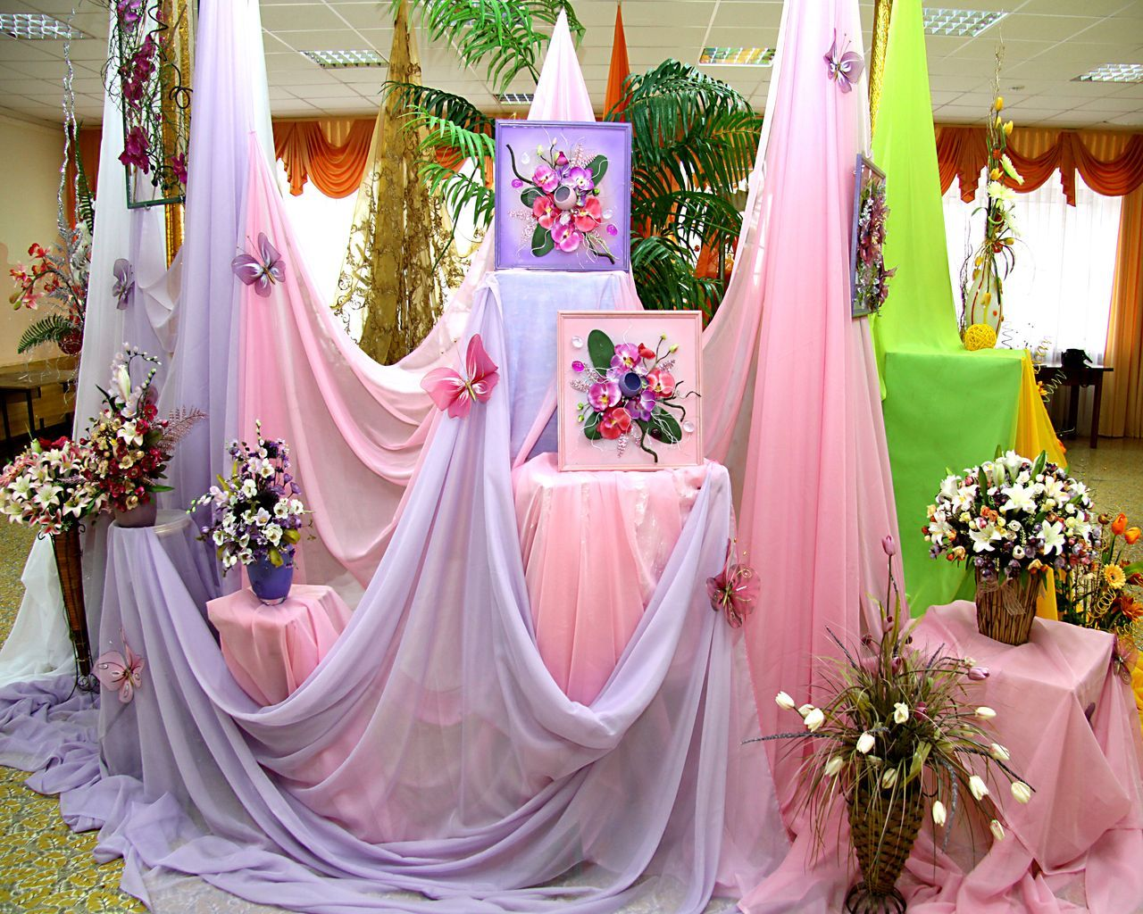

Башкирский фольклорный ансамбль «Алтынай»
Руководитель Тимирова Алсу Махмутовна

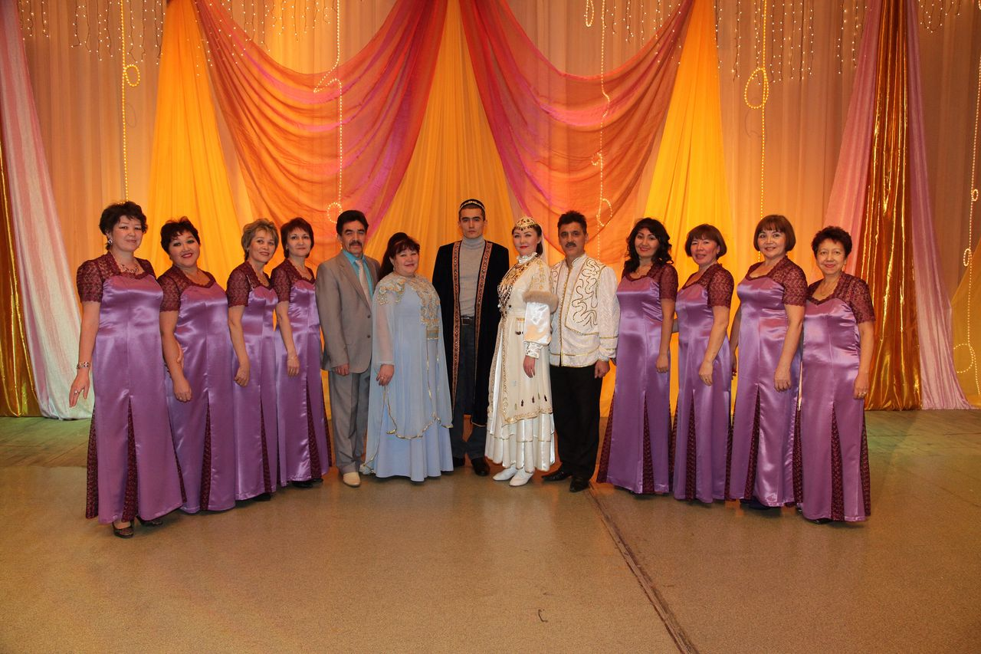

Хореографический ансамбль «Вдохновение»
Руководитель Ковалёва Ольга Павловна

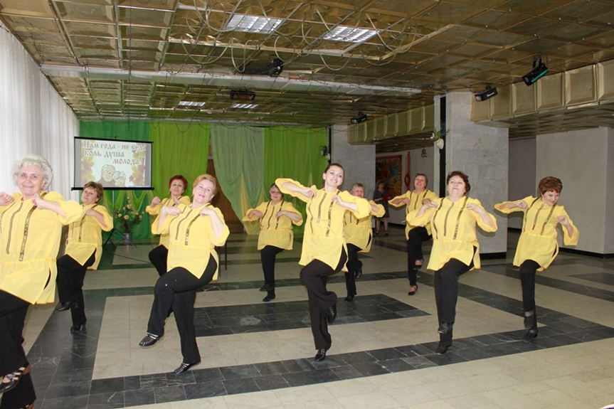
Любительское объединение для пожилых людей «Осенний блюз»
Руководитель Ковалёва Ольга Павловна

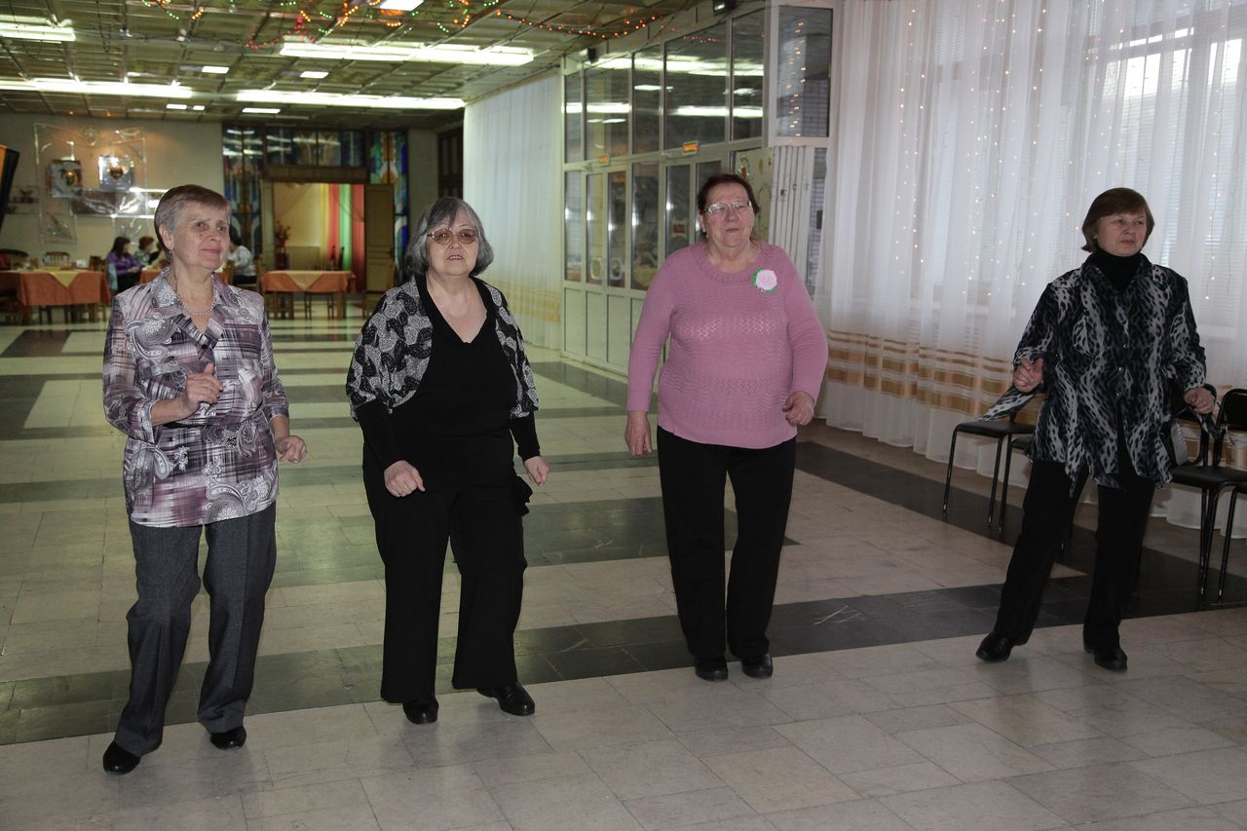

Ансамбль танца «Самоцветы»
Руководитель Сурина Инна Михайловна

Любительское объединение эстрадного пения «Шанс»
Руководитель Гайсин Рим Григорьевич

Вокальная группа «Импульс»
Руководитель Гайсин Рим Григорьевич

Клуб шахматистов «Ладья»
Руководитель Беззубов Михаил Константинович

